Приложение №1

ЗАТВЕРДЖЕНО
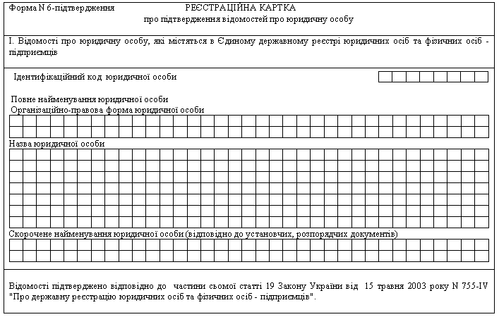
наказом Державного комітету України з питань регуляторної політики та підприємництва
від 20 квітня 2007 р. N 54

Картку заповнив | ________________________________________________________  (дата) (прізвище, ініціали) (підпис)

Приложение №2
Бланк

ДОВІРЕНІСТЬ

(назва профспілкової організації)
Довіряє ___________________________________________________________
(фамілія, ім’я, по батькові)
(паспорт серії _______№ _________виданий________________________________________________,
_______________________________ІК:______________) подавати документи в територіальні органи юстиції з питань підтвердження відомостей про юридичну особу, які містяться в Єдиному державному реєстрі юридичних осіб та фізичних осіб – підприємців.
Для цього йому надається право заповнювати, підписувати та подавати реєстраційну картку №6 – підтвердження.
Підпис _________________________ ________________ підтверджую.
(фамілія, ім’я, по батькові)

Голова ________________ ___________________
Назва профспілкової (підпис) (ФІО)
організації
М.П.

